**大唐国际发电股份有限公司下花园热电分公司**

**2025年应届毕业生招聘简介**

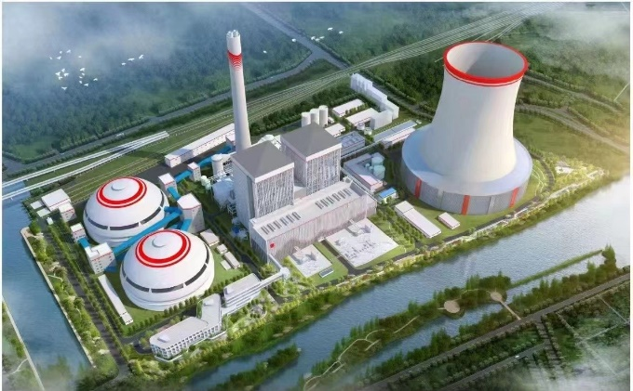下花园热电公司（以下简称园电）是大唐国际发电股份有限公司（上市公司简称大唐发电，股票代码[601991]）最初成立时的四个直属电厂之一，发端于1936年，始建于1937年，是当时察哈尔省最早的发电厂，是中国共产党解放的第一个电厂，具有87年的悠久历史。我公司深化落实国家能源安全新战略，落实河北省政府和大唐集团战略合作协议，快速推进下花园2×66万千瓦热电联产扩建项目，同步规划周边大型新能源基地，建设张家口“风光火热储”一体化综合能源基地示范项目。热电联产扩建项目已纳入河北省电力发展规划，计划2025年3月开工建设，2027年3月投产并网。当前新能源项目一期下花园辛庄子9万千瓦光伏发电项目取得河北省保障性建设指标，投入开工建设。我公司以建设行业一流的智慧电厂为目标，追求“无人值班，少人值守”，争创“绿色·低碳·深调·环保·数智·红色文旅”新一代煤电示范项目。

下花园区原为辽代萧太后后花园，公司距离5A级景区鸡鸣山仅2公里，周围有洋河湿地公园，段家堡国家级森林公园，风景秀丽，环境优美宜人。厂址位于河北省张家口市下花园区内，是为数不多的毗邻城市的电热源，东距首都北京130公里。北京至下花园的城际公交车及高铁已通车，公司到高铁站驾车只需8分钟，乘坐高铁到达北京只需50分钟左右，由此进入“首都一小时经济圈”，下花园城区无线WIFI网络全覆盖，并对公众免费开放。



企业秉持“以奋斗者为本，让奋斗者出彩”的人才理念，注重人才的培养和选拔。园电为国家电力事业先后输送出500多名各层级管理及生产技术人才，遍及大唐集团各区域公司，被集团誉为“华北电业的摇篮”。2023-2024年提任“90后”中层助理2名，提任“85后”中层副职2名、中层助理6名，积极选拔推荐“85后”中层干部到大唐国际公司本部挂职，推荐9名优秀青年骨干借调大唐国际和集团本部等相关部门工作，为年轻员工培养和快速成长提供良好的平台。

园电针对985、211院校优秀应届毕业生落实岗位待遇，研究生入职后进入人才快通道，给予助理技术员待遇，入职3年给予竞聘中层助理资格；本科生入职2年给予技术员待遇，入职5年给予竞聘中层助理资格。其他院校优秀毕业生根据工作情况参考此标准执行。

福利待遇方面，为员工缴纳“五险两金”（医疗、补充医疗、工伤、失业、养老等社会保险及住房公积金和企业年金），发放取暖补贴、午餐补贴、节日福利，为员工安排定期体检、带薪年休假等福利，免费提供酒店式单身公寓，WIFI家电一应俱全。欢迎有识之士入职我公司共创美好未来！

联系电话：18631338079 联系人：马女士

个人简历材料发至[843482923@qq.com](mailto:843482923@qq.com)电子邮箱；

地址：河北省张家口市下花园区民生路1号下花园热电分公司。

报名程序：2025年度应届毕业生登陆“中国大唐集团人才招聘平台” (<https://zhaopin.china-cdt.com>),网站首页—毕业生招聘注册—获取手机号码登录账号—完善简历上传材料—点击右上角招聘公告—投递志愿—大唐国际发电股份有限公司下花园热电分公司。

大唐国际下花园热电分公司2025年应届毕业生招聘计划表

|  |  |  |
| --- | --- | --- |
| 序号 | 专业名称 | 学历 |
| 1 | 能源与动力工程 | 本科及以上 |
| 2 | 电气工程及其自动化 | 本科及以上 |
| 3 | 自动化 | 本科及以上 |
| 4 | 新能源科学与工程 | 本科及以上 |
| 5 | 法学 | 硕士 |

其他：与以上专业相近专业也可适当考虑

